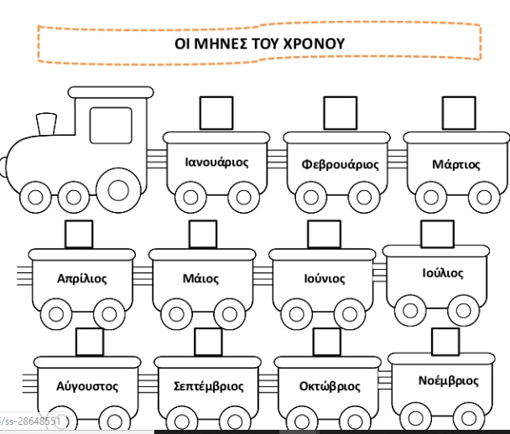



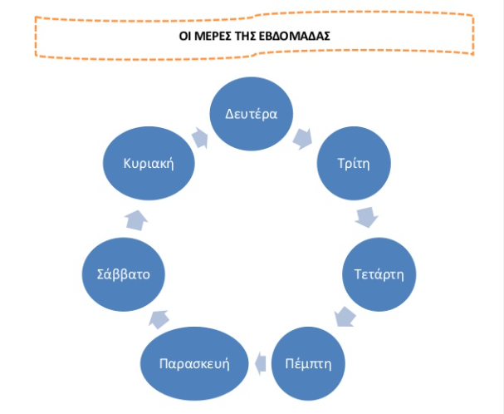

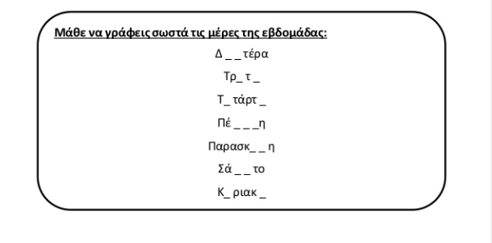

**Διαβάζω πρώτα τις λέξεις και μετά κάνω την άσκηση**

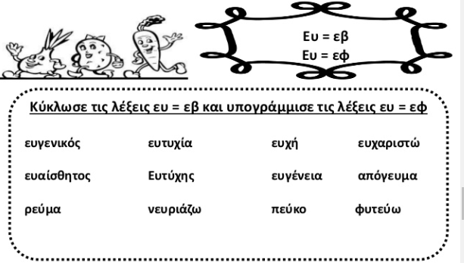

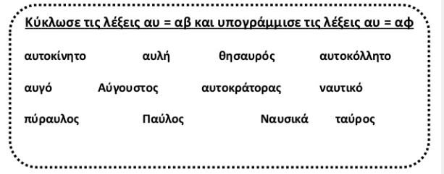

Να θυμάσαι πως όταν τονίζεται το **αυ** και το **ευ** ο τόνος μπαίνει στο **-ύ**